UNIVERSIDAD AUTONOMA DE BAJA CALIFORNIA

ANDRES EDUARDO FABARA CAICEDO

Ingeniero en Computación

Programación Orientada a objetos

Práctica 3 Diseñar clases para modelar el estado y comportamiento aplicando encapsulamiento

Itzel Barriba Cazares

2024-2

Desarrollo de la practica:
Programa 1:
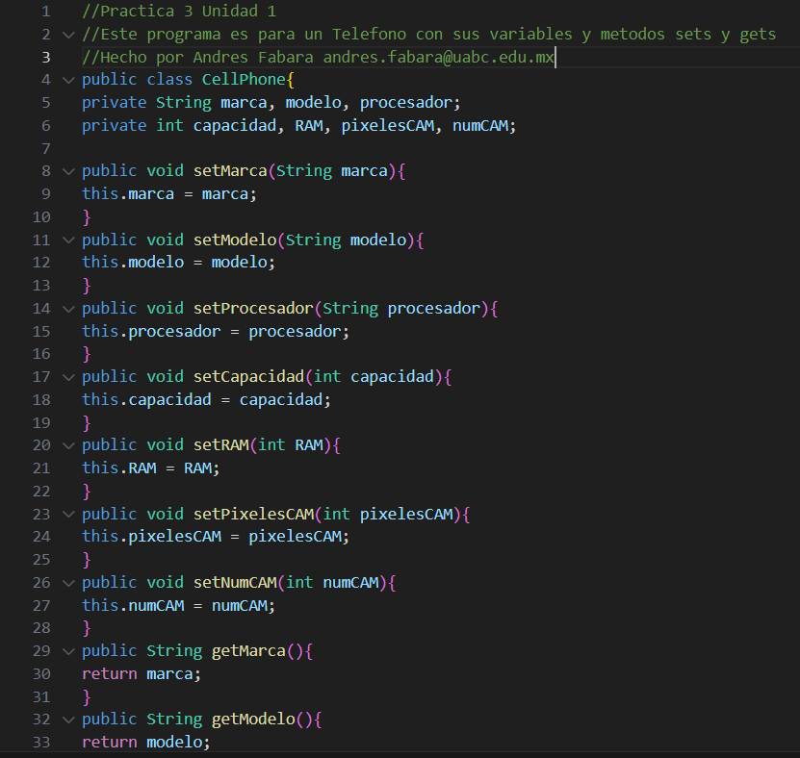
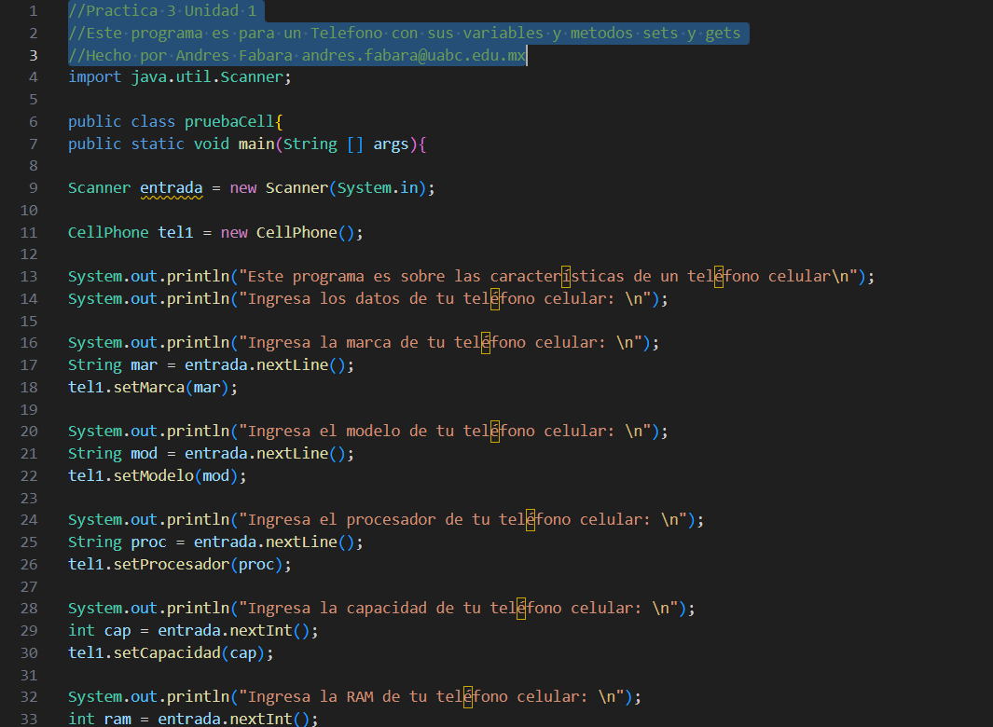
Programa 2:
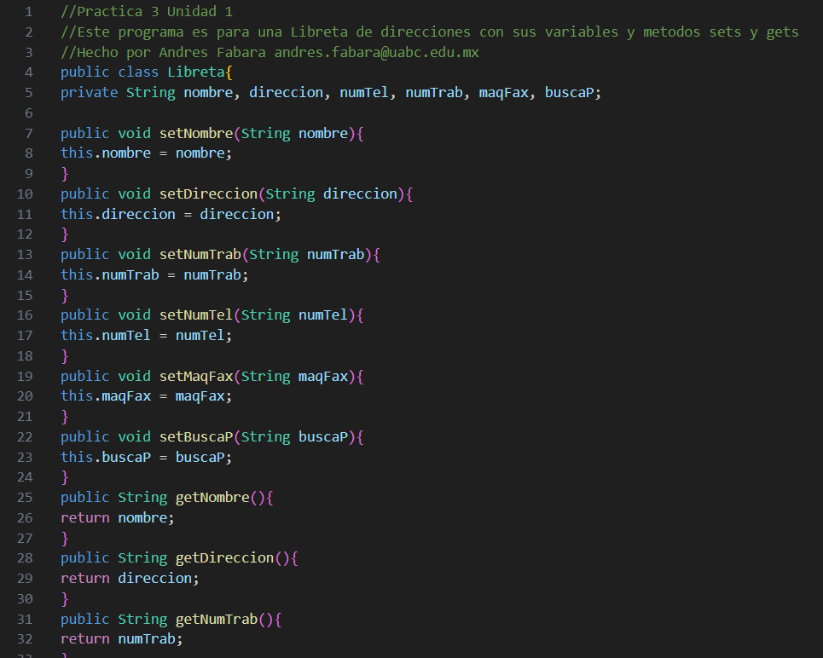
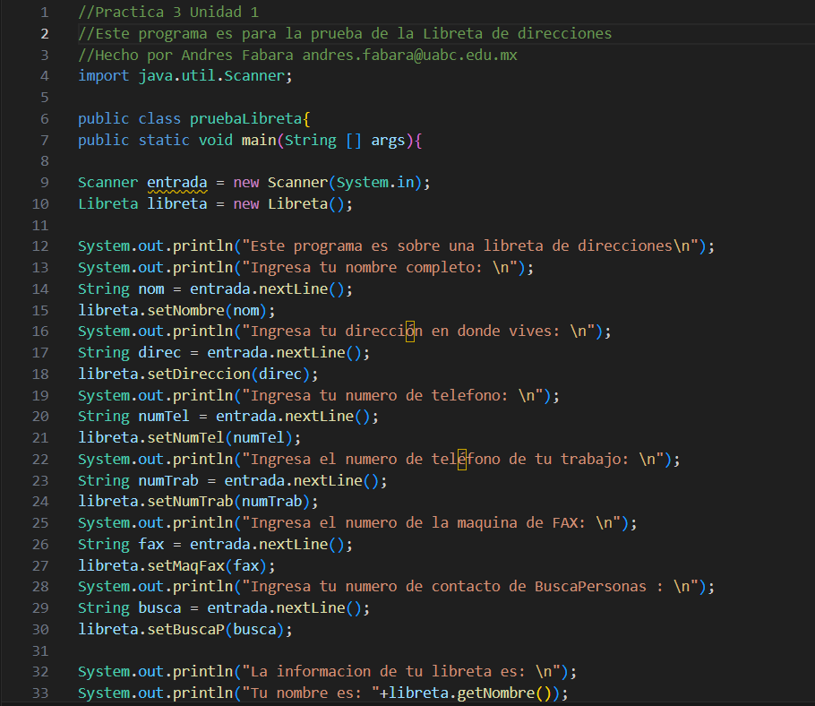

Programa 3:
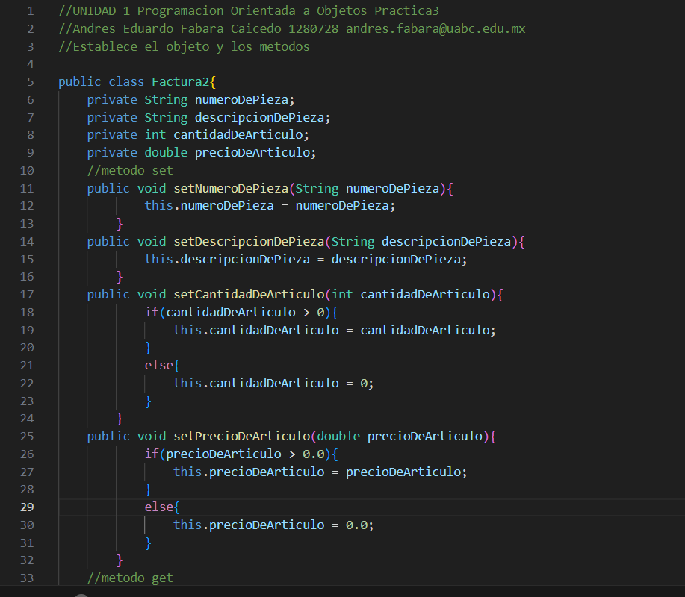
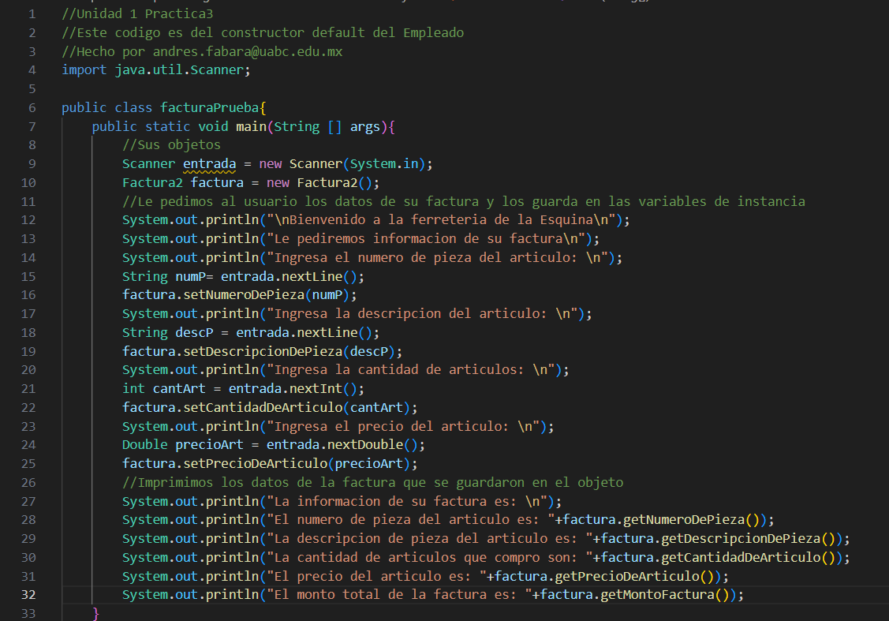
Programa 4:
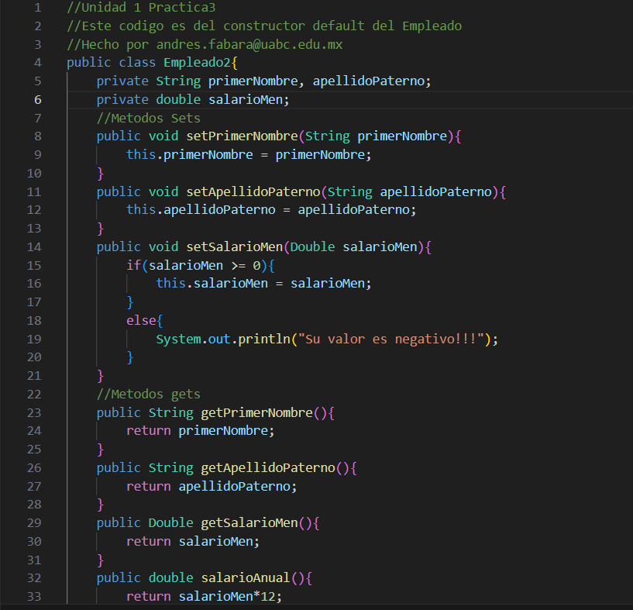
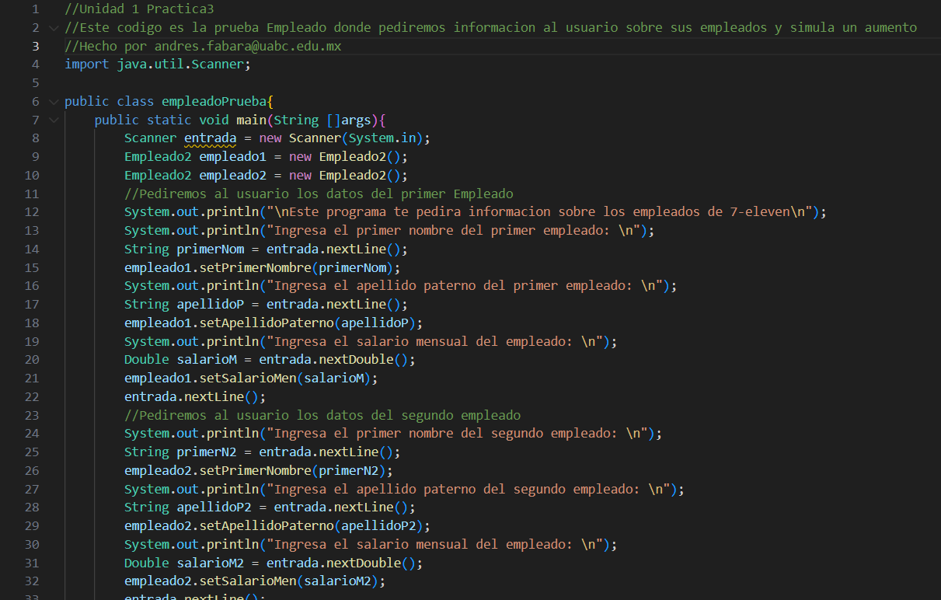
Analisis de Resultados:
Programa 1:
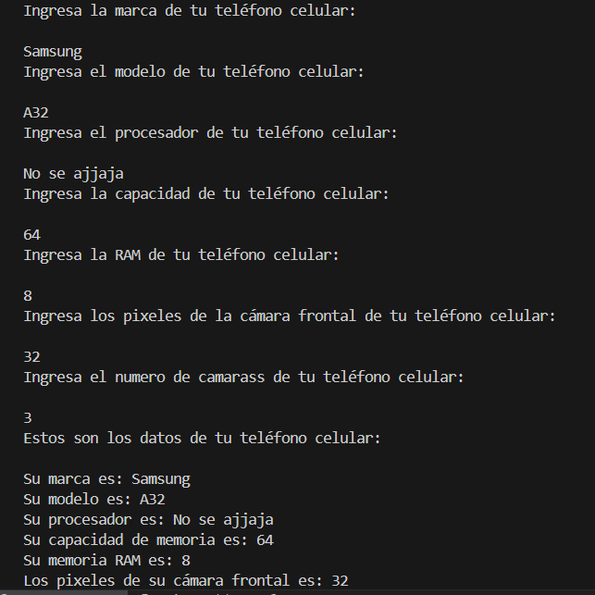
Programa 2:

Programa 3:

Programa 4:

Conclusion:

